Не нужно доказывать, что образование – самое великое благо для человека. Без образования люди и грубы, и бедны, и несчастны.
Николай Чернышевский
№3май 2022

Сегодня в номере  - День Победы! Один на всех!  - Последний звонок  - ! | День Победы — праздник, знаменующий конец убийственной войны, которая унесла жизни миллионов солдат и мирных граждан.  Праздник Победы навечно останется в истории и всегда будет напоминать о тех кровопролитных событиях и великом разгроме фашистских войск. В этом году отмечается 77-летие Победы в Великой Отечественной войне.  6 мая в честь всех защитников Отечества был проведен турнир по настольному теннису среди учащихся и среди взрослых, организованный администрацией сельского поселения Константиновка. Победителями среди учащихся стали: Сарычев Никита, учащийся 5 класса; Савельев Ж, учащийся 9 класса; призерами – Муродуллоев С, учащийся 10 класса; Дубоделов Р, учащийся 9 класса. Победителями среди взрослых стали- Цыденешиев Б., Болотова Н.Ц.,призерами – Данилов И.,Осипов В., Цыденешиева О.Ж.  Главный всероссийский любимый, объединяющий народы и поколения праздник 77-й годовщины Победы в Великой Отечественной войне встречает 9 мая наша страна. Во всех регионах проходят масштабные торжества, патриотические акции, авто- и велопробеги. В эпицентре майских событий – грандиозное шествие Бессмертного полка.  Несмотря на пасмурную погоду, с радостью и на большом патриотическом подъеме отмечает День Победы и село Константиновка. Память о всех защитниках Родины жива и будет жить. Потомки славных героев несут ее в своих сердцах и колоннах Бессмертного полка.  В селе Константиновка по традиции торжественные мероприятия 9 мая начинаются с возложения венков и живых цветов на мемориальном комплексе. Почтить память погибших жители идут с самого утра. Народ стекается с разных сторон на улицу Строительную, где ежегодно начинает свое шествие Бессмертный полк. В этом году желающих принять участие во всероссийской гражданско-патриотической акции во много раз больше, чем в предыдущие годы. К шествию присоединяются трудовые коллективы, школьники, пенсионеры, ветераны труда, молодежь. Люди всё идут и идут. Многие – целыми семьями, с маленькими детьми. Все, кому дорога память о своих героях, встали в единый строй. В руках участники акции несут портреты родных и близких, тех, кто завоевывал победу на фронтах Великой Отечественной войны и ковал ее в тылу. Деды и прадеды, бабушки и прабабушки, братья и сестры, погибшие и выжившие смотрят со старых снимков и идут вместе с наследниками Победы в Бессмертном полку. Сколько фотографий! И за каждой – своя история. Над длинными шеренгами развеваются флаги и знамена.Постепенно людской поток начинает движение. Торжественным маршем, гордо поднимая портреты, идет колонна Бессмертного полка. Большая река памяти устремляется к школе. Вдоль всего маршрута звучат песни военных лет. Парад Победы продолжается митингом. С праздничной сцены Бессмертный полк приветствуют Глава сельского поселения Любовь Николаевна Негода , директор МБОУ СОШ с.Константиновка Светлана Владимировна Сульдина .  Мероприятия в честь 77-й годовщины Победы в Великой Отечественной войне продолжает праздничный концерт с участием учащихся МБОУ СОШ с. Константиновка. После праздничного концерта всех угостили солдатской кашей.  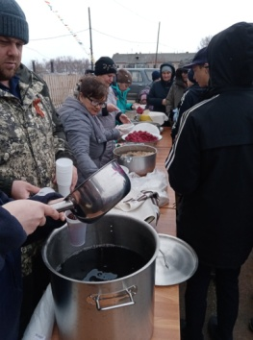  Люди радуются общему празднику Победы. Каждого переполняет гордость за нашу великую страну, любовь к родному краю, чувства бескрайней благодарности и признательности ветеранам Великой Отечественной войны за их мужество и верность Родине.  Празднично украшенное крыльцо школы - это сцена, на которой прошел праздничный концерт.  Дети, учителя, сельский хор "Сударушки" пели военные песни. Ученики читали стихи, танцевали.  В конце праздника всех ждала наваристая горячая солдатская каша, ржаной солдатский хлеб, винегрет и горячий сладкий чай.  Ни дождь, ни снег, ни холод не помешали нам отпраздновать этот великий день, почтить память наших близких и всех советских людей, которые погибали за то, чтобы мы жили мирно.  Это не дождь... Это небо рыдает,  Слезинки роняя за павших солдат.  О тех, кто сражался, напоминает,  Пурпуром кровавым окрасив закат.  Вечная память погибшим солдатам  И низкий поклон всем бойцам до земли!  9 Мая - священная дата!  Спасибо, что Родину нашу спасли!  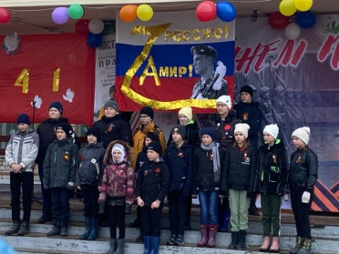  День Победы - самый дорогой сердцу праздник для каждой российской семьи,для всех и каждого из нас. Это праздник нашего единства,символ нашей любви к Отечеству. Это то, что вдохновляет нас сегодня напряженно трудиться, строить лучшую жизнь ради благополучия,процветания и величия России.
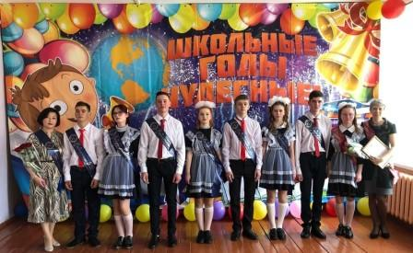
Последний звонок 2022 г.

Под дождём или в зное,
Но в положенный срок,
Каждой новой весною
Есть последний звонок!
17 мая в МБОУ СОШ с. Константиновка для девятиклассников и ученицы 11 класса прозвенел Последний звонок.
А это значит, учебный год уже окончен! Для кого-то последний звонок станет воистину последним, а кто-то снова вернётся на порог родной школы! Мы желаем всем удачно сдать экзамены, отлично отдохнуть летом. А ещё радостных моментов, новых успехов и только правильных решений...

Выпуск подготовили: Миронова Ирина, Новикова Лиза, Шапошникова Тая, Муродуллоев Сохиб- учащиеся 10 классса.

